Ruit 104 – 1983-vertaling
Naam:
Gemeente:
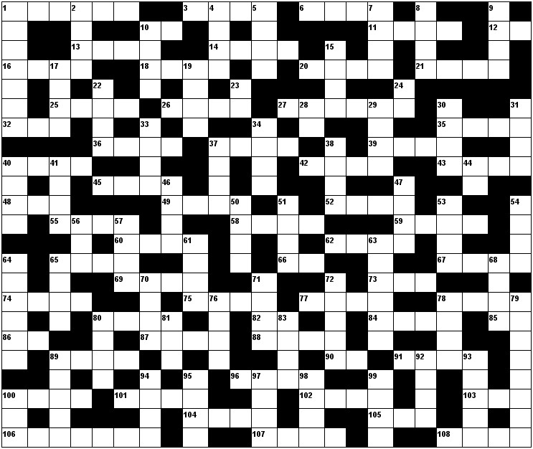
Leidrade

AF:
1 Josua 17:11
2 Handelinge 18:2
4 Johannes 19:20
5 Hosea 13:3
7 2 Konings 15:30
8 Prediker 12:3
9 Job 6:5
10 Markus 14:40
15 Hooglied 2:3
17 Esegiël 8:17
19 2 Kronieke 8:18
22 1 Tessalonisense 5:8
23 Galasiërs 6:2
24 Jesaja 57:13
28 Sefanja 1:12
29 Lukas 3:33
30 1 Kronieke 8:36
31 Judas 1:11
33 1 Kronieke 4:5
34 2 Samuel 15:12
37 Josua 15:22
38 Titus 2:5
40 Jakobus 1:11
41 Josua 24:2
44 Filippense 4:3
46 Johannes 15:5
47 Deuteronomium 24:19
50 Eksodus 9:25
51 Matteus 23:23
53 Hebreërs 11:12
54 Ester 2:7
56 Sagaria 7:12
57 2 Konings 11:4
61 Nehemia 11:17
63 Spreuke 20:11
64 Jesaja 16:2
65 Amos 9:11
68 Jeremia 5:6
70 Deuteronomium 28:12
71 Haggai 1:8
72 Nahum 1:15
76 Nehemia 11:17
78 Jeremia 41:5
79 Psalm 127:5
80 2 Samuel 13:18
81 Daniël 5:12
83 1 Kronieke 4:18
89 Filemon 1:18
92 Joël 2:3
93 Psalm 76:11
94 Esegiël 27:19
95 2 Samuel 16:1
97 1 Kronieke 27:30
98 1 Korintiërs 6:13
99 Daniël 4:18
100 Matteus 5:29

Dwars
1 Eksodus 22:2–4
3 Josua 17:10
6 Eksodus 25:35
10 Markus 11:13
11 1 Kronieke 4:29
12 Genesis 11:31
13 2 Kronieke 18:16
14 Nehemia 12:7
16 1 Samuel 13:6
18 Genesis 46:16
20 Genesis 14:15
21 Esra 4:9
25 Ester 3:7
26 Jesaja 14:23
27 Numeri 5:8
32 Josua 13:3
35 2 Kronieke 15:16
36 Eksodus 16:20
37 Levitikus 19:27
39 Spreuke 30:33
40 Openbaring 13:2
42 1 Kronieke 5:14
43 Jeremia 25:3
45 Openbaring 6:1
48 Matteus 13:26
49 Genesis 36:15
52 Levitikus 19:27
55 2 Konings 17:24
58 1 Kronieke 6:41
59 Eksodus 36:24
60 Markus 14:3
62 Deuteronomium 21:14
65 Amos 6:4
66 1 Johannes 2:5
67 1 Kronieke 21:15
69 Genesis 36:2
73 Handelinge 23:15
74 Klaagliedere 4:2
75 Genesis 22:22
77 Esegiël 28:16
78 Maleagi 3:2
80 Rigters 6:19
82 Klaagliedere 4:21
84 1 Kronieke 9:4
85 Hooglied 4:2
86 Daniël 2:41
87 Hosea 5:15
88 1 Petrus 3:10
89 Obadja 1:16
90 Sagaria 7:7
91 Miga 6:5
96 Rigters 6:19
100 1 Kronieke 19:6
101 Numeri 26:16
102 2 Samuel 6:3
103 Haggai 2:12
104 1 Kronieke 7:36
105 Joël 3:1
106 Handelinge 9:31
107 Rigters 15:14
108 Spreuke 30:14

